Міністерство освіти і науки України

Національний університет «Львівська політехніка»

Кафедра систем штучного інтелекту

**Звіт**

**про виконання розрахунково-графічних робіт блоку № 7**

***з дисципліни:*** «Основи програмування»

до:

ВНС Розрахунково-графічних робіт № 1-4

Практичних Робіт до блоку № 7

Виконав(ла):

Студент групи ШІ-13

Недосіка Назарій Вадимович

Львів 2024

**Мета:** Одержати практичні навички в розробці і дослідженні алгоритмів розв’язання задач.

**Теоретичні відомості:** Весь матеріал, який був вивчений під час навчання цього семестру.

**Виконання роботи:**

**Завдання №1 VNS Practice Work - Task 1**



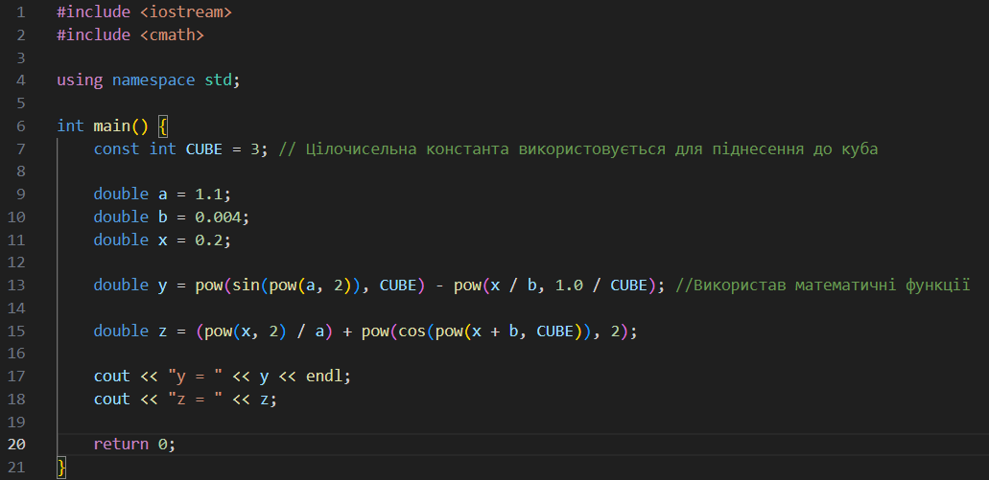**Розв’язок**

**Результат виконання і блок схема до завдання:**

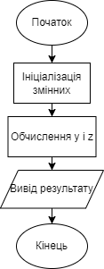

**Час виконання завдання ≈ 10хв**

**Завдання №2 VNS Practice Work - Task 2**

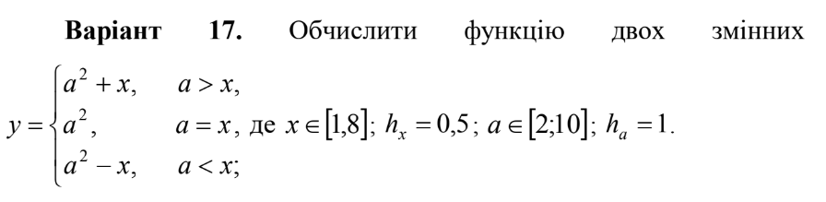

**Розв’язок**

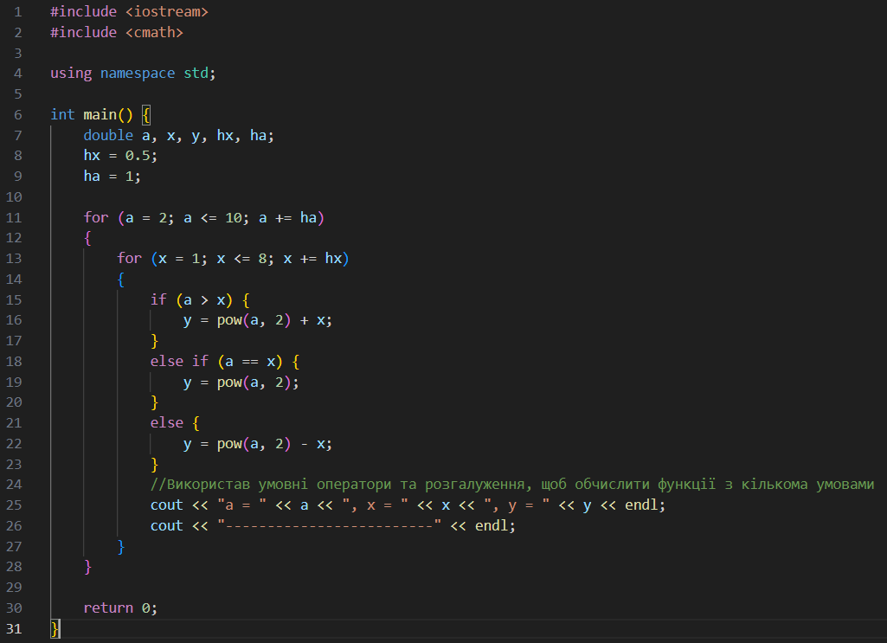

**Результат виконання:**

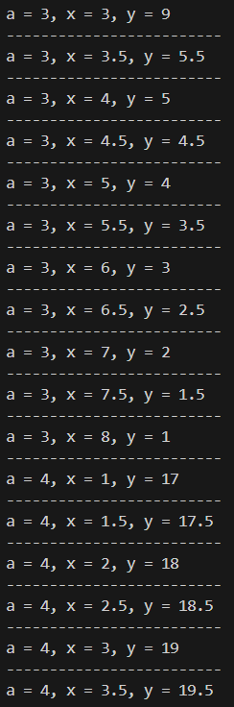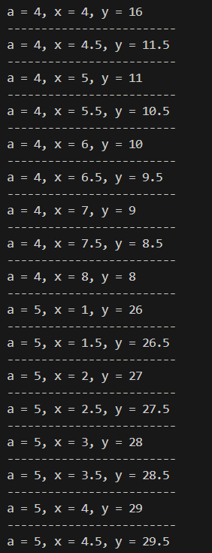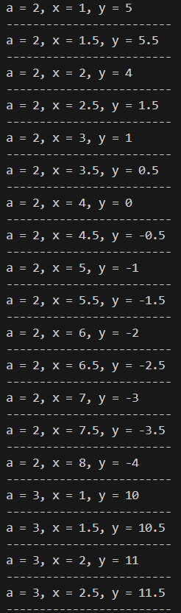

…

**Час виконання завдання ≈ 25хв**

**Блок схема до завдання:**

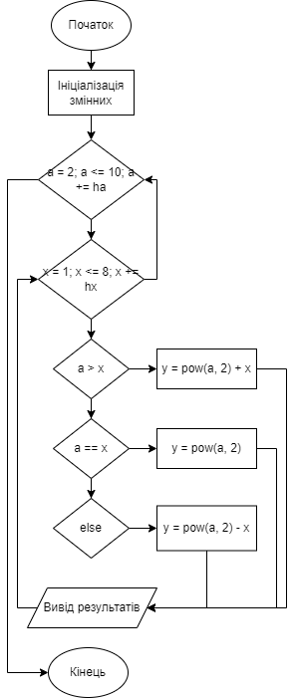

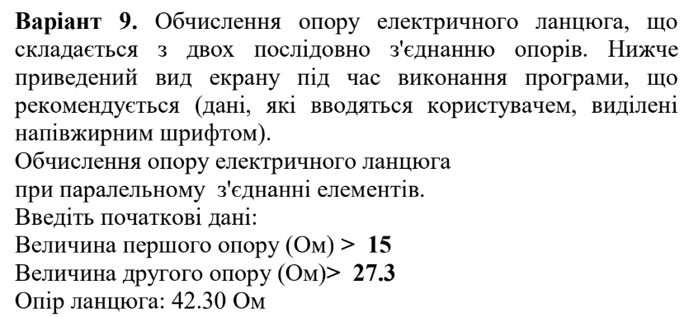**Завдання №3 VNS Practice Work - Task 3**

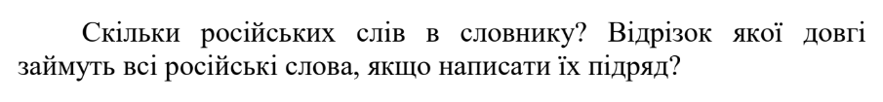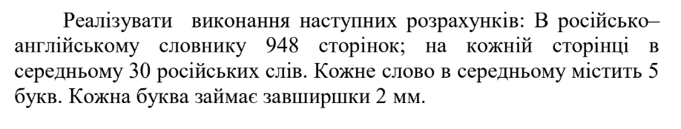

**Розв’язок**

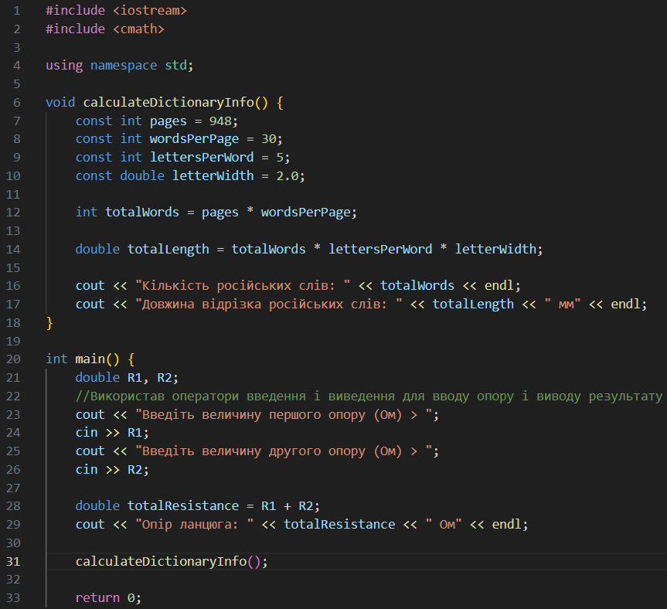

**Результат виконання:**

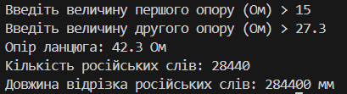

**Блок схема до завдання:**

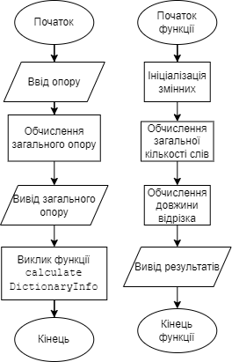

**Час виконання завдання ≈ 30хв**

**Завдання №4 VNS Practice Work - Task 4**



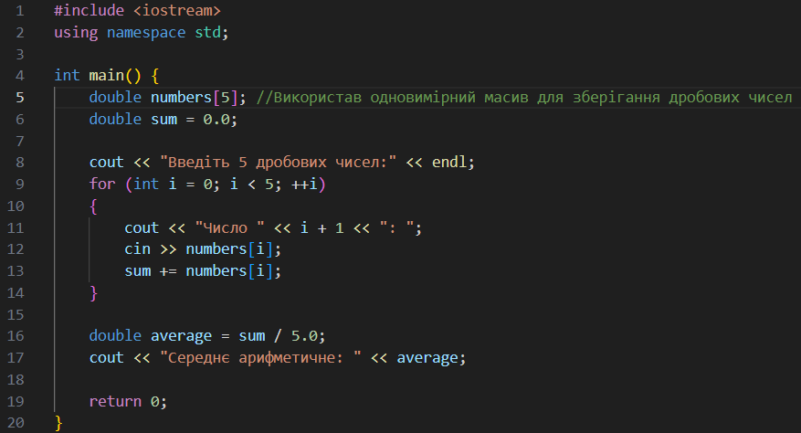**Розв’язок**

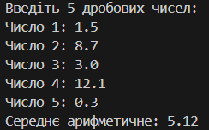**Результат виконання:**

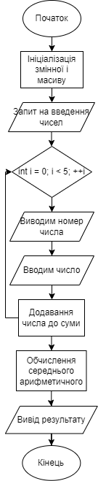**Блок схема до завдання:**

**Час виконання завдання ≈ 10хв**

**Завдання №5 Algotester Task - Task 5**

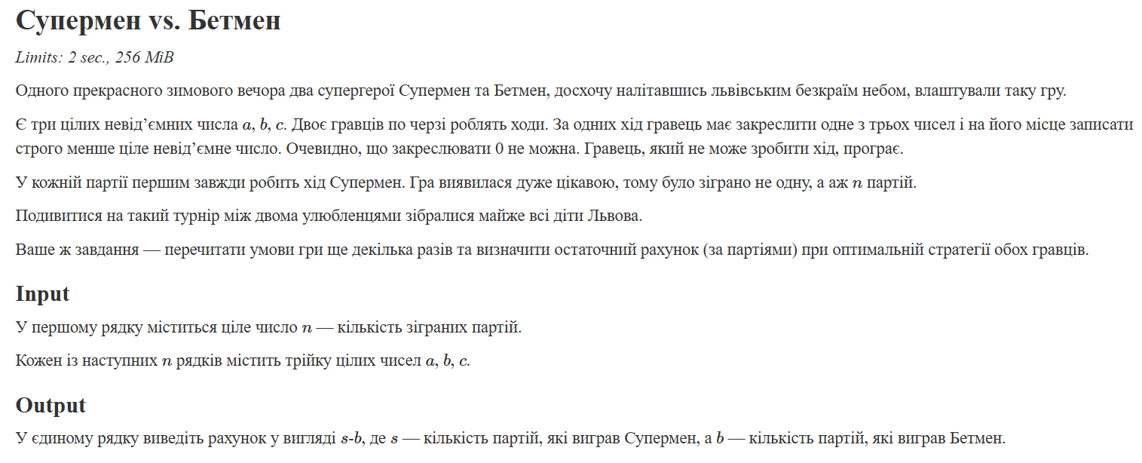

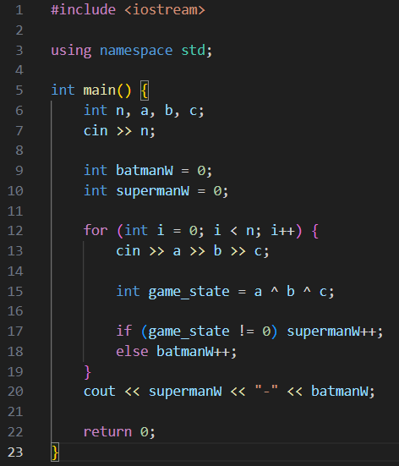**Розв’язок**

**Результат виконання:**

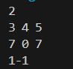**Блок схема до завдання:**

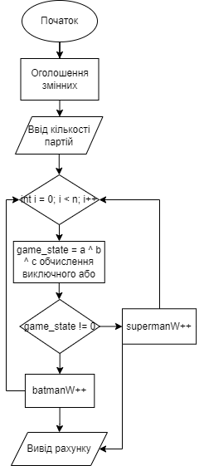

**Час виконання завдання ≈ 20хв**

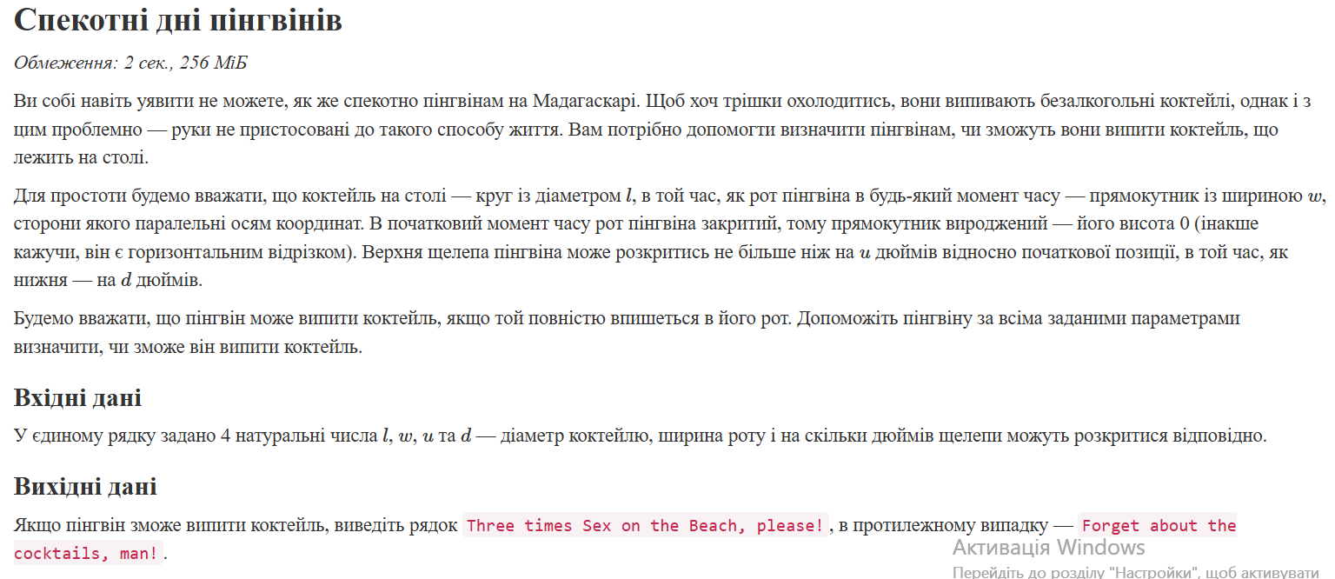**Завдання №6 Algotester Task - Task 6**

**Розв’язок**

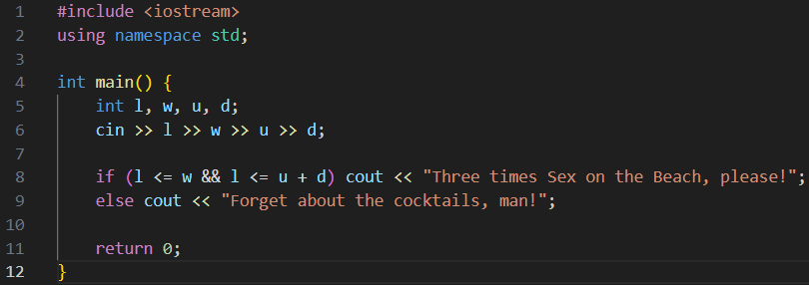

**Результат виконання:**



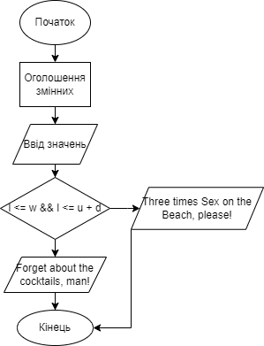**Блок схема до завдання:**

**Час виконання завдання ≈ 10хв**

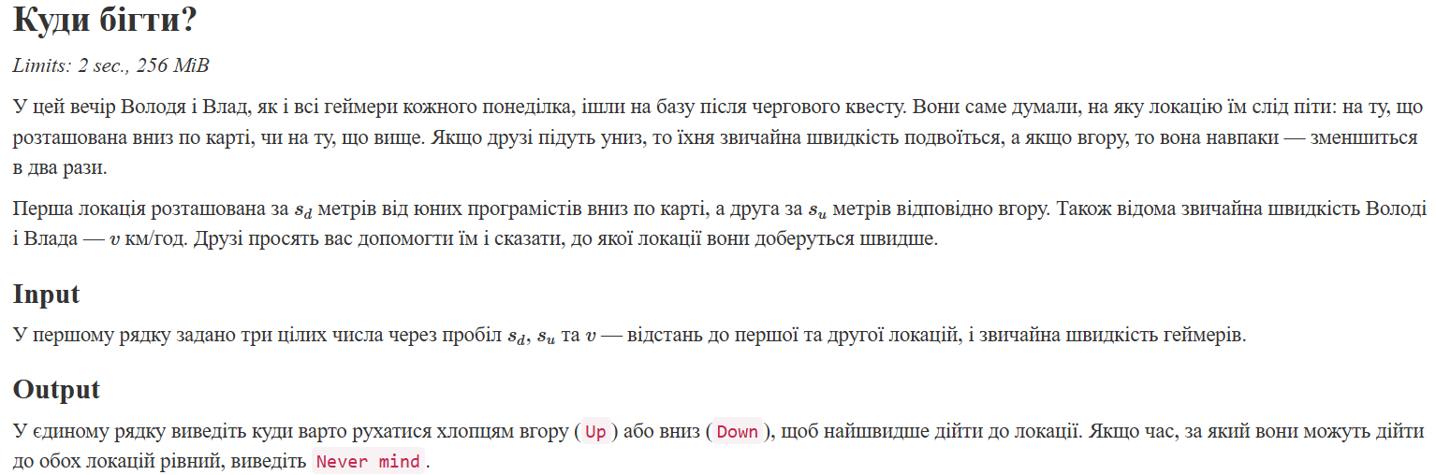 **Завдання №7 Algotester Task - Task 7**

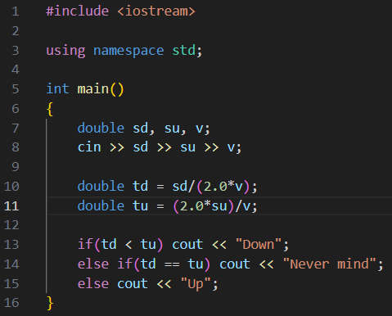**Розв’язок**

**Результат виконання:**



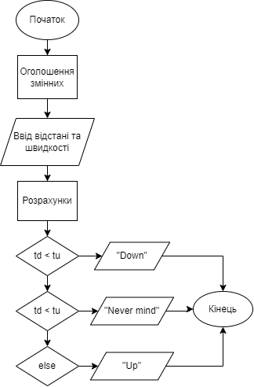**Блок схема до завдання:**

**Час виконання завдання ≈ 15хв**

**Завдання №8 Algotester Task - Task 8**

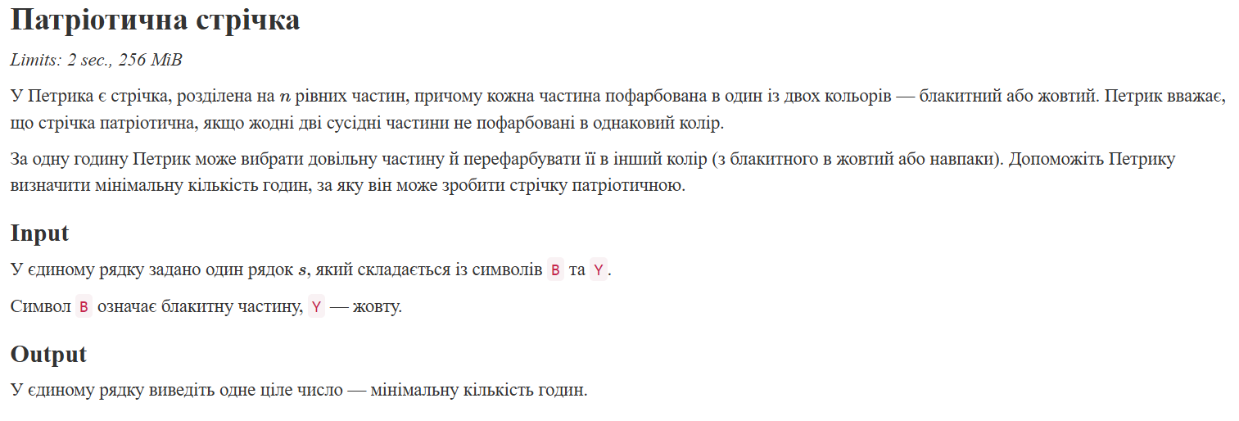

**Розв’язок**

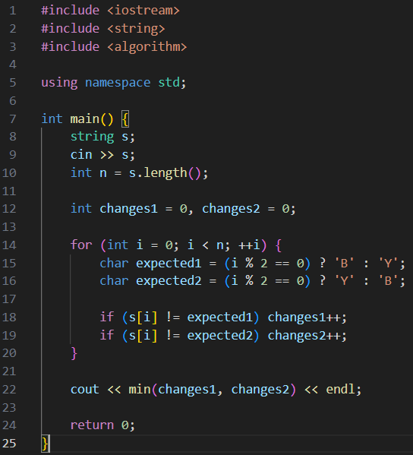

**Результат виконання:**



**Блок схема до завдання:**

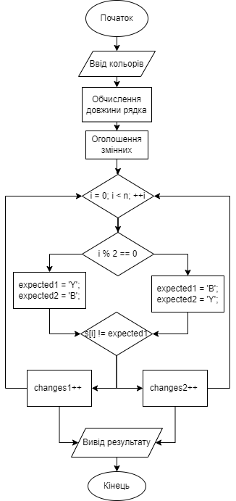

**Час виконання завдання ≈ 30хв**

**Висновок:** У цій розрахунково-графічній роботі я закріпив свої знання та практичні навички в програмуванні та розв’язку задач.